!!!!!!!!!!!!!!!!!!!!!!!!!!!!!!!!!!!!!!!!!!!!!!!!!!!!!!!!!!!!!!!!!!!!

1. Проверить определитель матрицы.
2. Проверить определитель каждой окаймленной матрицы.
3. Проверить определитель 4ой клетки.

!!!!!!!!!!!!!!!!!!!!!!!!!!!!!!!!!!!!!!!!!!!!!!!!!!!!!!!!!!!!!!!!!!!!

Методом розбиття на клітки

!!!!! Матрица должна быть размером 4+

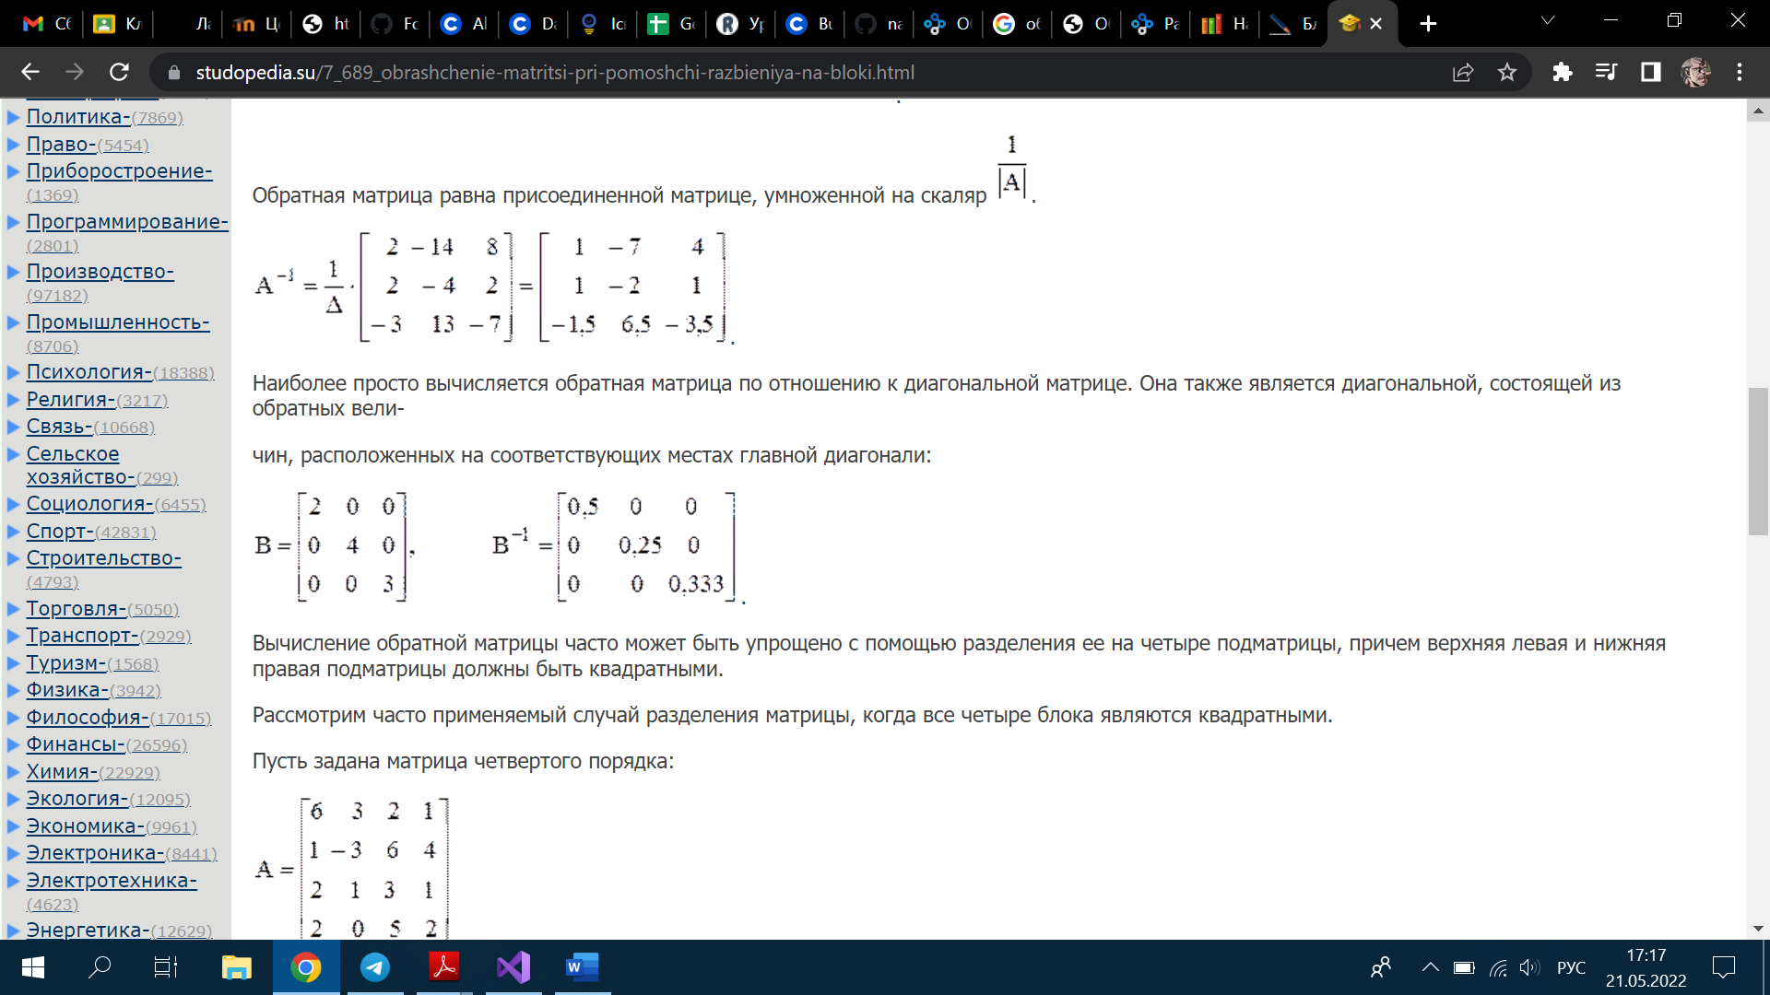

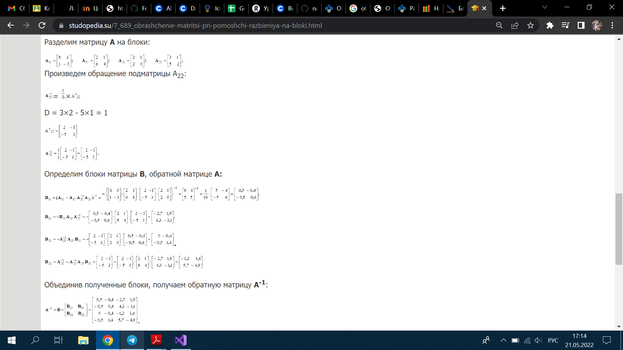

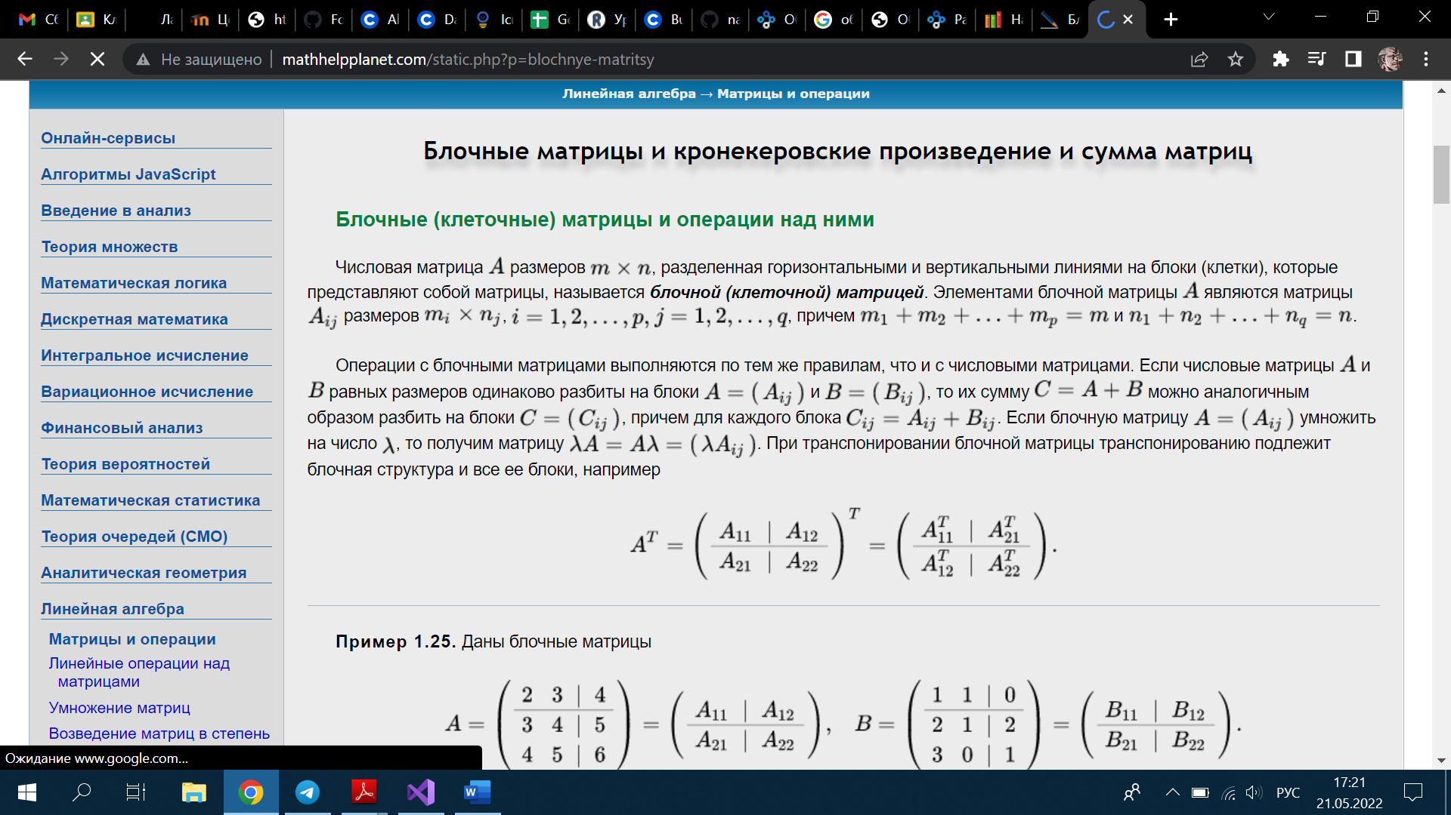

A11 3x3 4х4 If(2,4) -> size = MainSize/2

A12 3x2 4х3 If(5,7)-> size = int(MainSize/2) + 1

A21 2x3 3х4 A22 2x2 3х3





Далее по этому псевдокоду рассмотрим пример.















рекурсивный вызов того же самого для матрицы D1, поскольку она еще не из одного элемента













поскольку D11 - это матрица состоящая из одного числа то обратная к ней будет отношением 1 к этому числу









поскольку  - это матрица состоящая из одного числа то обратная к ней просто отношение 1 к этому числу









таким образом нашли обратную матрицу для D1





проверка в маткад

рекурсивно возвращаемся "вверх" и найдем обратную для матрицы А





для поиска К1 нужно вновь разбить матрицу  на 4 подматрицы и найти обратную, как и ранее для D1













Проверим в маткаде правильность нахождения



В общем случае работать стоит не с матрицей А а с матрицей АТ А после чего найденную обратную нужно умножить на АТ

# Метод окаймления для нахождения обратной матрицы. Свойства метода.

